 | Общество с ограниченной ответственностью  «ВЕСКОМ»    454091, Россия, г. Челябинск, ул. Цвиллинга, д. 55А, офис 23  Тел/факс: +7(351)237-13-44, +7(351)268-41-52  http://www.ves-com.com E-mail:mail@ves-com.com

ОПРОСНЫЙ ЛИСТ заказа дозатора непрерывного действия КЛИМ-ВД
Дата заполнения листа «_____»___________202_ г.
Предприятие: _______________________________________________________________________
Фамилия, имя и должность лица заполнившего лист: _____________________________________
Контактный телефон (с кодом города): _________________________________________________
E-mail: _____________________________________________________________________________
Идентификация дозатора: (место установки, технологический объект, цех)___________________
___________________________________________________________________________________
Количество дозаторов по данному опросному листу ______________________________________

Характеристика дозируемого материала
Гранулометрический состав |  | Минимальный | Основной | Максимальный
 | Размер частиц, мм
 | % от общего объема
Наименование дозируемого материала
Наибольший размер куска, мм
Насыпная (объемная) масса, т/м³
Угол естественного откоса материала, °
Максимальная температура материала, °С
Связанная влажность, %
Влажность поверхности, %
Характеристики потока:
- свободная текучесть | □ плохая □ удовлетворительная □ высокая
- образование сводов | □ да □ нет
- липкий, клейкий | □ да □ нет
- абразивность | □ низкая □ умеренная □ высокая
- химическая агрессивность к металлу | □ да □ нет
- химическая агрессивность к резине | □ да □ нет

Основные технические характеристики дозатора
Режим работы (один из трех вариантов): | □ непрерывное дозирование с подсчетом массы материала;  □ порционное дозирование (величина порции ________ кг,  максимальное время отвеса порции __________ мин);  □ конвейер-весоизмеритель, без дозирования
Наибольшая производительность дозатора, т/ч (заполняется при работе в режиме непрерывного дозирования или в режиме весов непрерывного взвешивания) | □ 1,0 | □ 1,6 |  | □ 2,5 |  | □ 4 |  | □ 6,3
 | □ 10 | □ 16 |  | □ 25 |  | □ 40 |  | □ 63
 | □ 100 | □ 250 |  | □ 400 |  | □ 630 |  | □ 1000
 | Наименьшая производительность дозатора составляет 10% от наибольшей
Рабочая (реальная) производительность дозатора, т/ч (заполняется при работе в режиме непрерывного дозирования или в режиме весов непрерывного взвешивания) | от _______ т/ч до ______ т/ч
Пределы допускаемой погрешности | □ 0,5 |  | □ 1,0 |  | □ 1,5 |  | □ 2,0
Для каких задач предназначен: | □ технологический учет □коммерческие расчеты

Характеристики дозирующего конвейера-весоизмерителя
Привязка конвейера к месту установки:
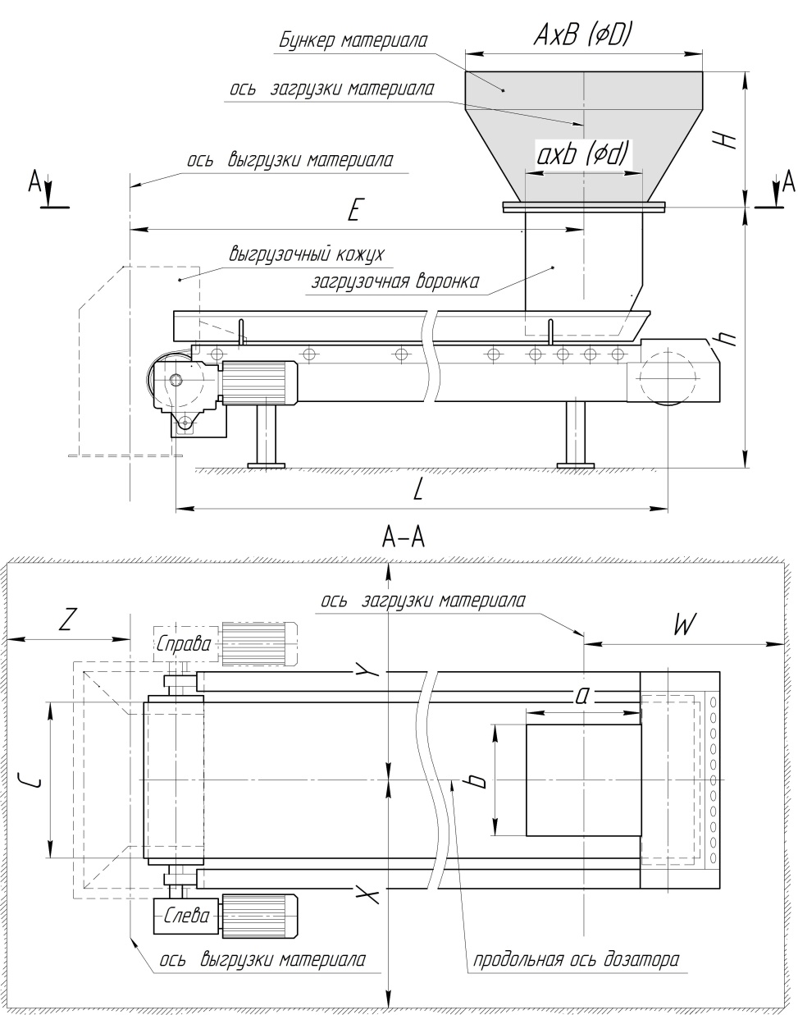  * если размер не лимитирован - поставьте прочерк. | Параметр | Знак | Размер, мм
 | По осям загрузки | E
 | По осям барабанов | L
 | Строительная высота дозатора | h
 | Высота питающего бункера | H
 | Внутренний размер выхода питающего бункера | a x b
 | (или) внутренний выходной диаметр питающего бункера | Ød
 | Общий размер питающего бункера | A x B
 | (или) общий диаметр питающего бункера | ØD
 | Ширина ленты | C
 | Свободное место от продольной оси дозатора | X*
 | Свободное место от продольной оси дозатора | Y*
 | Свободное место от оси выгрузки | Z*
 | Свободное место от оси загрузки | W*

Ёмкость питающего бункера, куб.м.
Способ загрузки питающего бункера | □ механический транспорт  □ пневмотранспорт
Расположение мотор-редуктора (см. рис) | □ слева □ справа
Привод дозатора (расположение мотор-редуктора) | □ передний (в голове конвейера)  □ задний (в хвосте конвейера)
Исполнение ленты:
- обычное | □ да □ нет
- теплостойкое (до 150°С) | □ да □ нет
- масло-бензостойкое | □ да □ нет
Высота бортов дозатора | □ 135 мм □ 200 мм
Необходимость гуммировки (обрезинивания) барабанов:
- приводного | □ да □ нет
- натяжного | □ да □ нет
Скребок для очистки ленты:
- внешний | □ да □ нет
- внутренний | □ да □ нет
Установка конвейера | □ на колесах □ на стойках
Аспирационные кожухи:
- полная аспирация всей рабочей ветви ленты | □ да □ нет
- выгрузочный аспирационный кожух | □ да □ нет

Характеристики загрузочной воронки
Загрузочная воронка | □ да □ нет
Футеровка загрузочной воронки | □ да □ нет
Электровибратор | □ да □ нет
Выгрузочный вертикальный шибер, регулирующий толщину слоя материала на ленте | □ да □ нет
Отсекающая горизонтальная заслонка | □ да □ нет
Тип отсекающей заслонки | □ штыревая заслонка  □ шибер стационарный винтовой  □ шибер съемный лотковый  □ роторный (шлюзовый) питатель

Характеристики системы управления дозатором
Расстояние от конвейера-весоизмерителя до места установки шкафа системы управления, м
Дополнительный выносной блок управления | □ да □ нет
Способ обмена системы управления для связи с АСУ верхнего уровня | □ Токовый выход  □ ModbusRTU  □ ModbusTCP  □ Profibus DP

Условия работы дозатора
 | Конвейер - весоизмеритель | Шкаф системы управления
Расположение оборудования | □ открытый воздух  □ отапливаемое помещение  □ неотапливаемое помещение | □ открытый воздух  □ отапливаемое помещение  □ неотапливаемое помещение
Диапазон температур окружающего воздуха, °С
Влажность воздуха, %
Содержание пыли г/м²
Класс взрывоопасности зоны по ПУЭ
Класс пожароопасности зоны по ПУЭ

Дополнительные требования к дозатору, в т.ч. дополнительное оборудование, ЗИП, необходимость запасной транспортерной ленты-кольца и др.
__________________________________________________________________________________
____________________________________________________________________________
__________________________________________________________________________________
____________________________________________________________________________
____________________________________________________________________________
____________________________________________________________________________
____________________________________________________________________________
____________________________________________________________________________
____________________________________________________________________________

Подпись _____________________/___________________/

В случае возникновения вопросов или затруднений при заполнении опросного листа –
обращайтесь, поможем!
Заполненный опросный лист вышлите по адресу:
454091, РОССИЯ, г. Челябинск, Цвиллинга 55а, офис 23, ООО «ВЕСКОМ» или
по факсу (351)237-13-44, 268-41-52 или по электронной почте: mail@ves-com.com
Благодарим Вас за обращение в нашу компанию!

